高质量商户系统使用手册

福建省叁拾信息科技有限公司

2023年2月

编辑记录

|  |  |
| --- | --- |
| 编辑日期 | 编辑人 |
| 2023.06.06 | 张智聪 |
| 2024.04.30 | 李扬洁 |
|  |  |
|  |  |

目录

福建省叁拾信息科技有限公司 1

第一章 企业微信端 4

1. 客户经理首页 4

2. 商户进件 5

3. 进件商户列表 6

4. ETC进件 7

5. ETC进件列表 8

6. 预警 9

7. 商户情况 10

8. 审核列表 11

9. 二维码生成 12

10. 商户分析 13

11. 未交易商户统计 14

12. 智能客服 15

13. 我的任务 16

13.1. 未回访 16

13.2. 已回访 17

13.3. 网点代办 18

13.4. 去走访 19

14. 作战地图 20

第二章 管理端 21

15. 登录 21

15.1. 营销商户 22

15.2. 办理审核 22

16. Ect营销 23

17. 商户维护 23

17.1. 新增商户 24

17.2. 商户信息统计 24

17.3. 高质量商户规则配置 25

18. 商圈管理 25

18.1. 基本信息填写 26

18.2. 选择归属商圈下的商户 26

18.3. 商圈统计 27

19. 客户经理 27

20. 巡检任务 27

20.1. 新建巡检任务 28

20.2. 选择巡检商户 28

20.3. 任务监督 29

21. 我的商户 29

22. 商户位置管理 29

22.1. 重新定位商户位置 30

23. 智能客服库 30

24. 设备管理 31

25. 商户报修列表 31

# **企业微信端**

# 客户经理首页

通过企业微信进入应用，商户进件、进件商户列表、ETC进件、ETC进件列表、预警、商户情况、审核列表、二维码生成、智能客服、商户分析、未交易商户统计、我的任务（巡检任务）、作战地图（查看归属自己的商户分布）

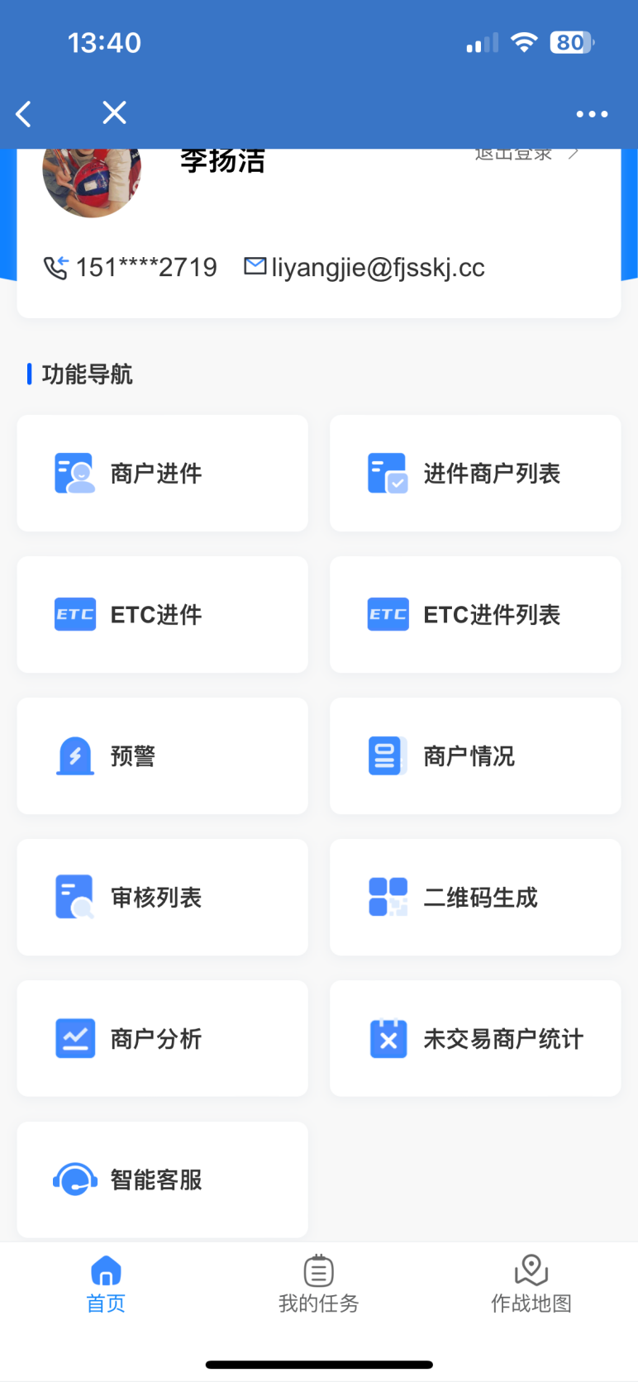

# 商户进件

主页点击商户进件，进件分为小微商户、普通商户。上传身份证正反面、门头照、内景照、其他照片，填写*相关信息点击提交即可，如信息不完整可暂存信息。

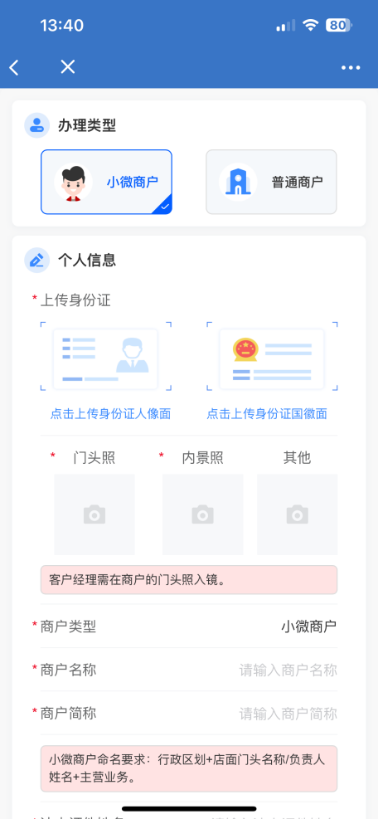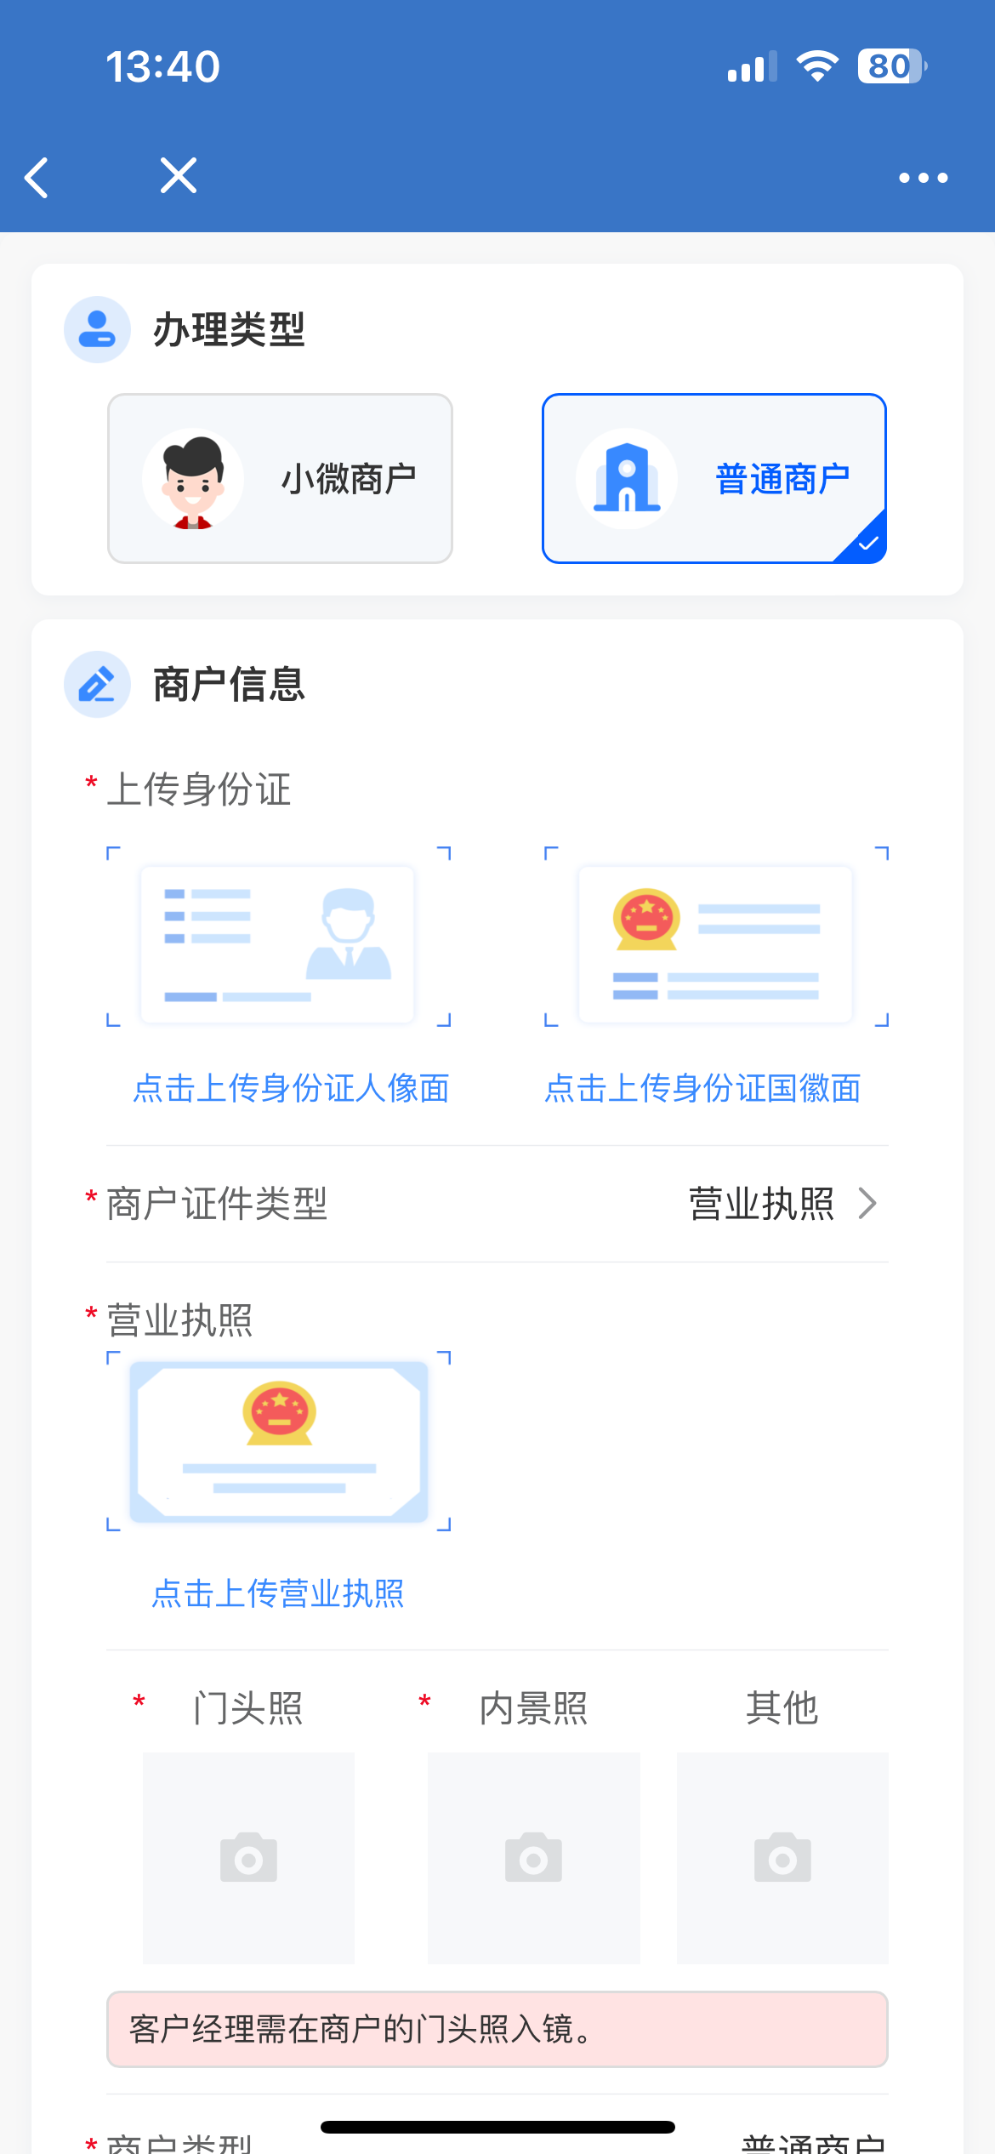

# 进件商户列表

展示已签署的和暂存的进件数据，可数据商户名称模糊搜索

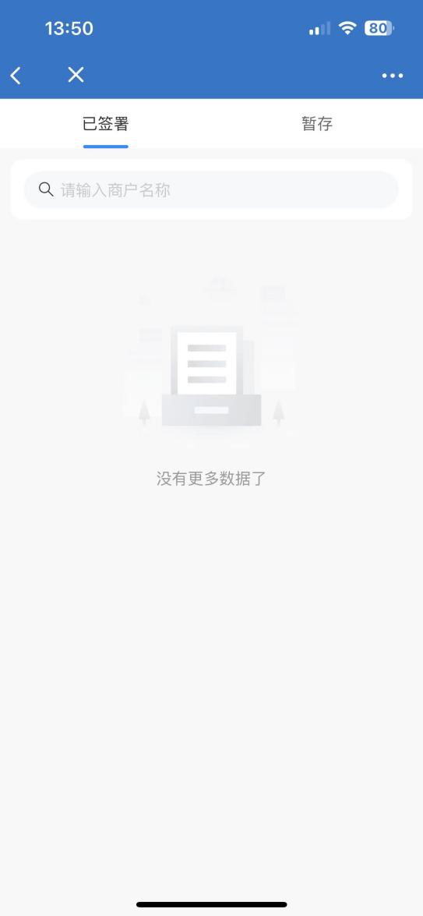

# ETC进件

ETC进件分为本人银行卡、他人银行卡。上传身份证正反面、行驶证正副页、行驶证车辆图片、银行卡，填写*相关信息点击提交即可，如信息不完整可暂存信息。

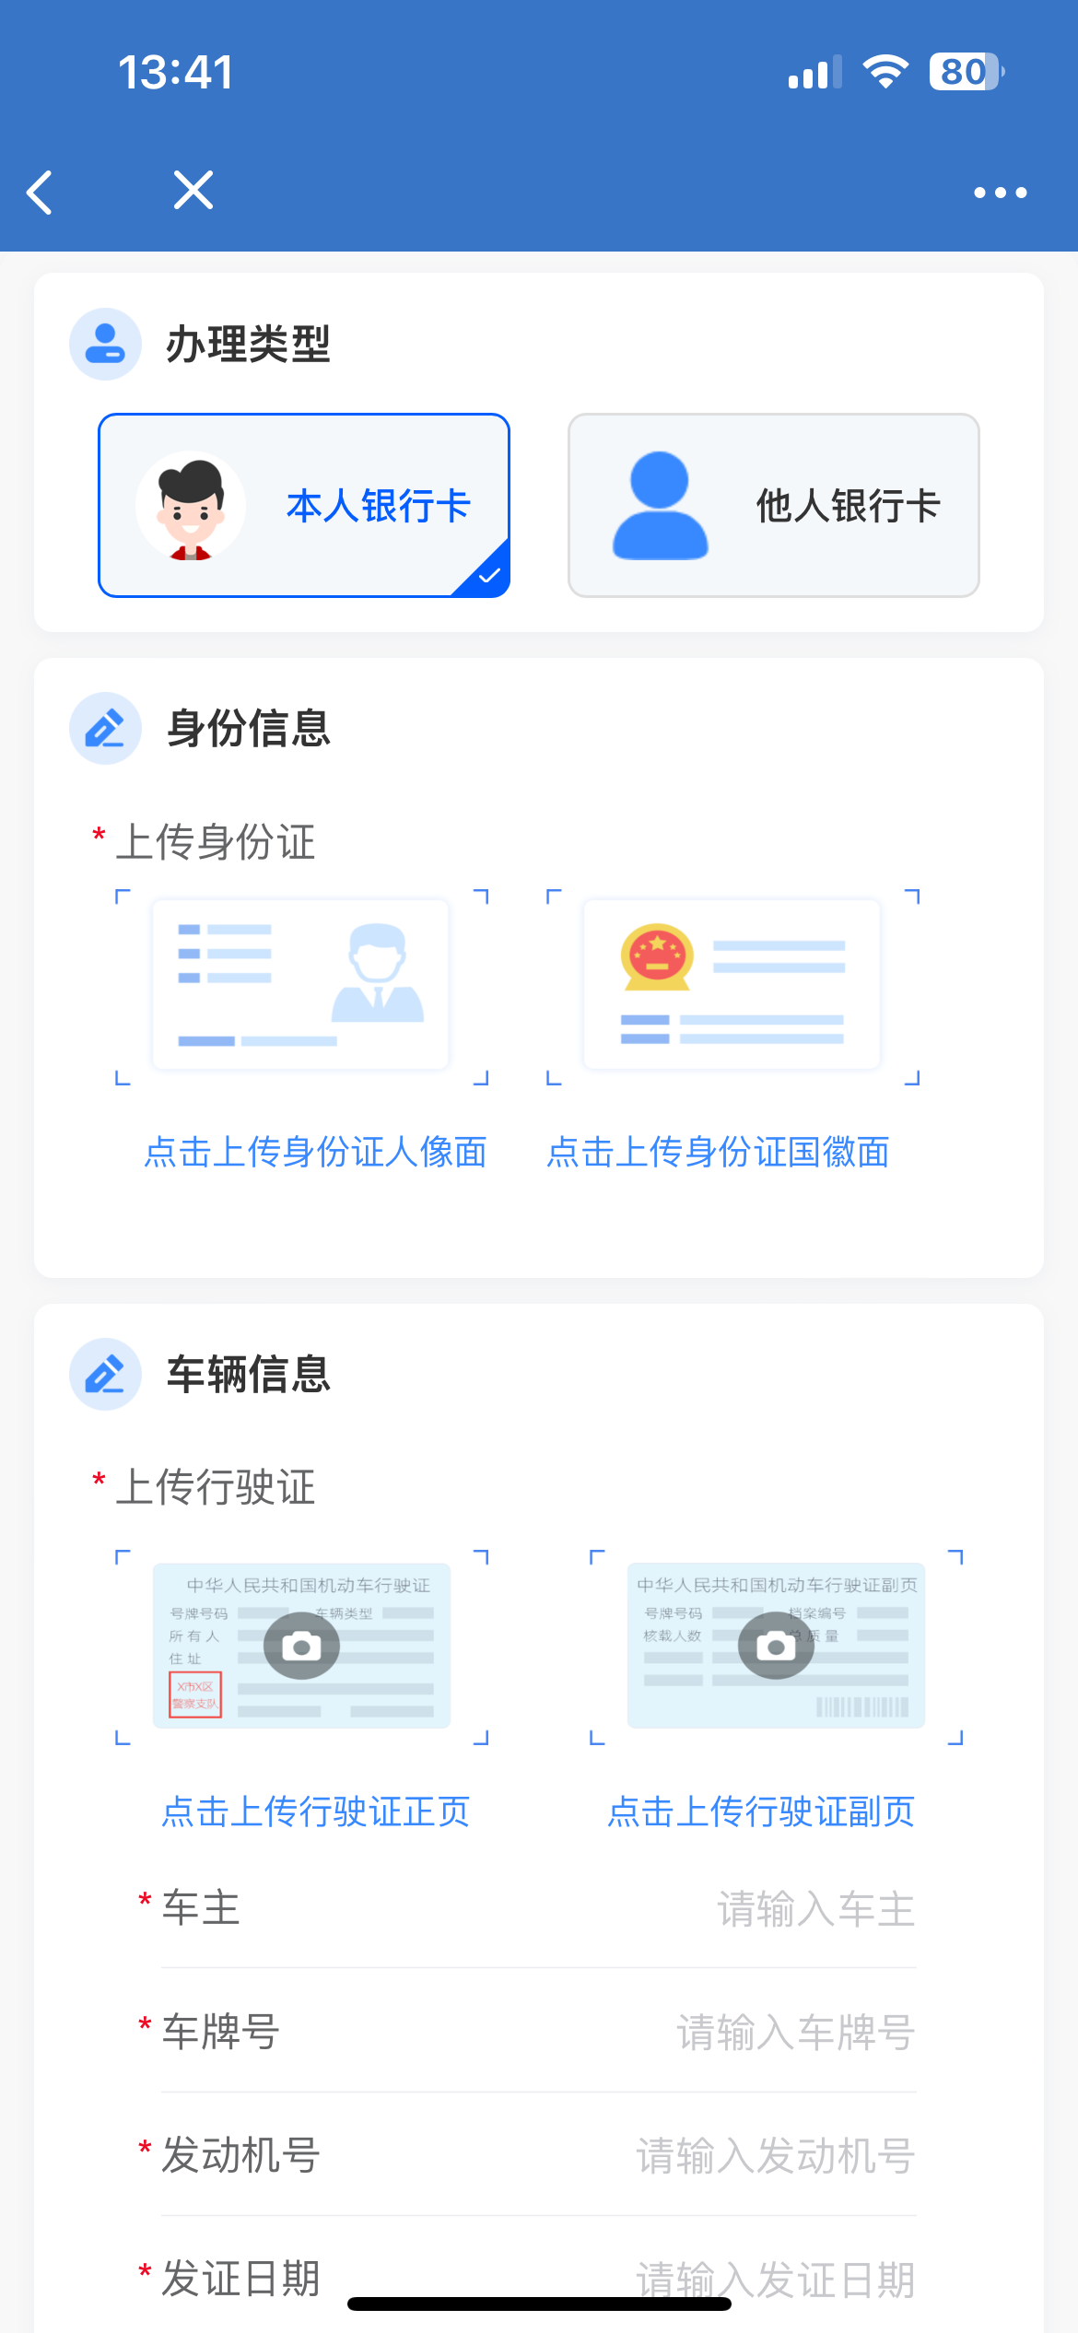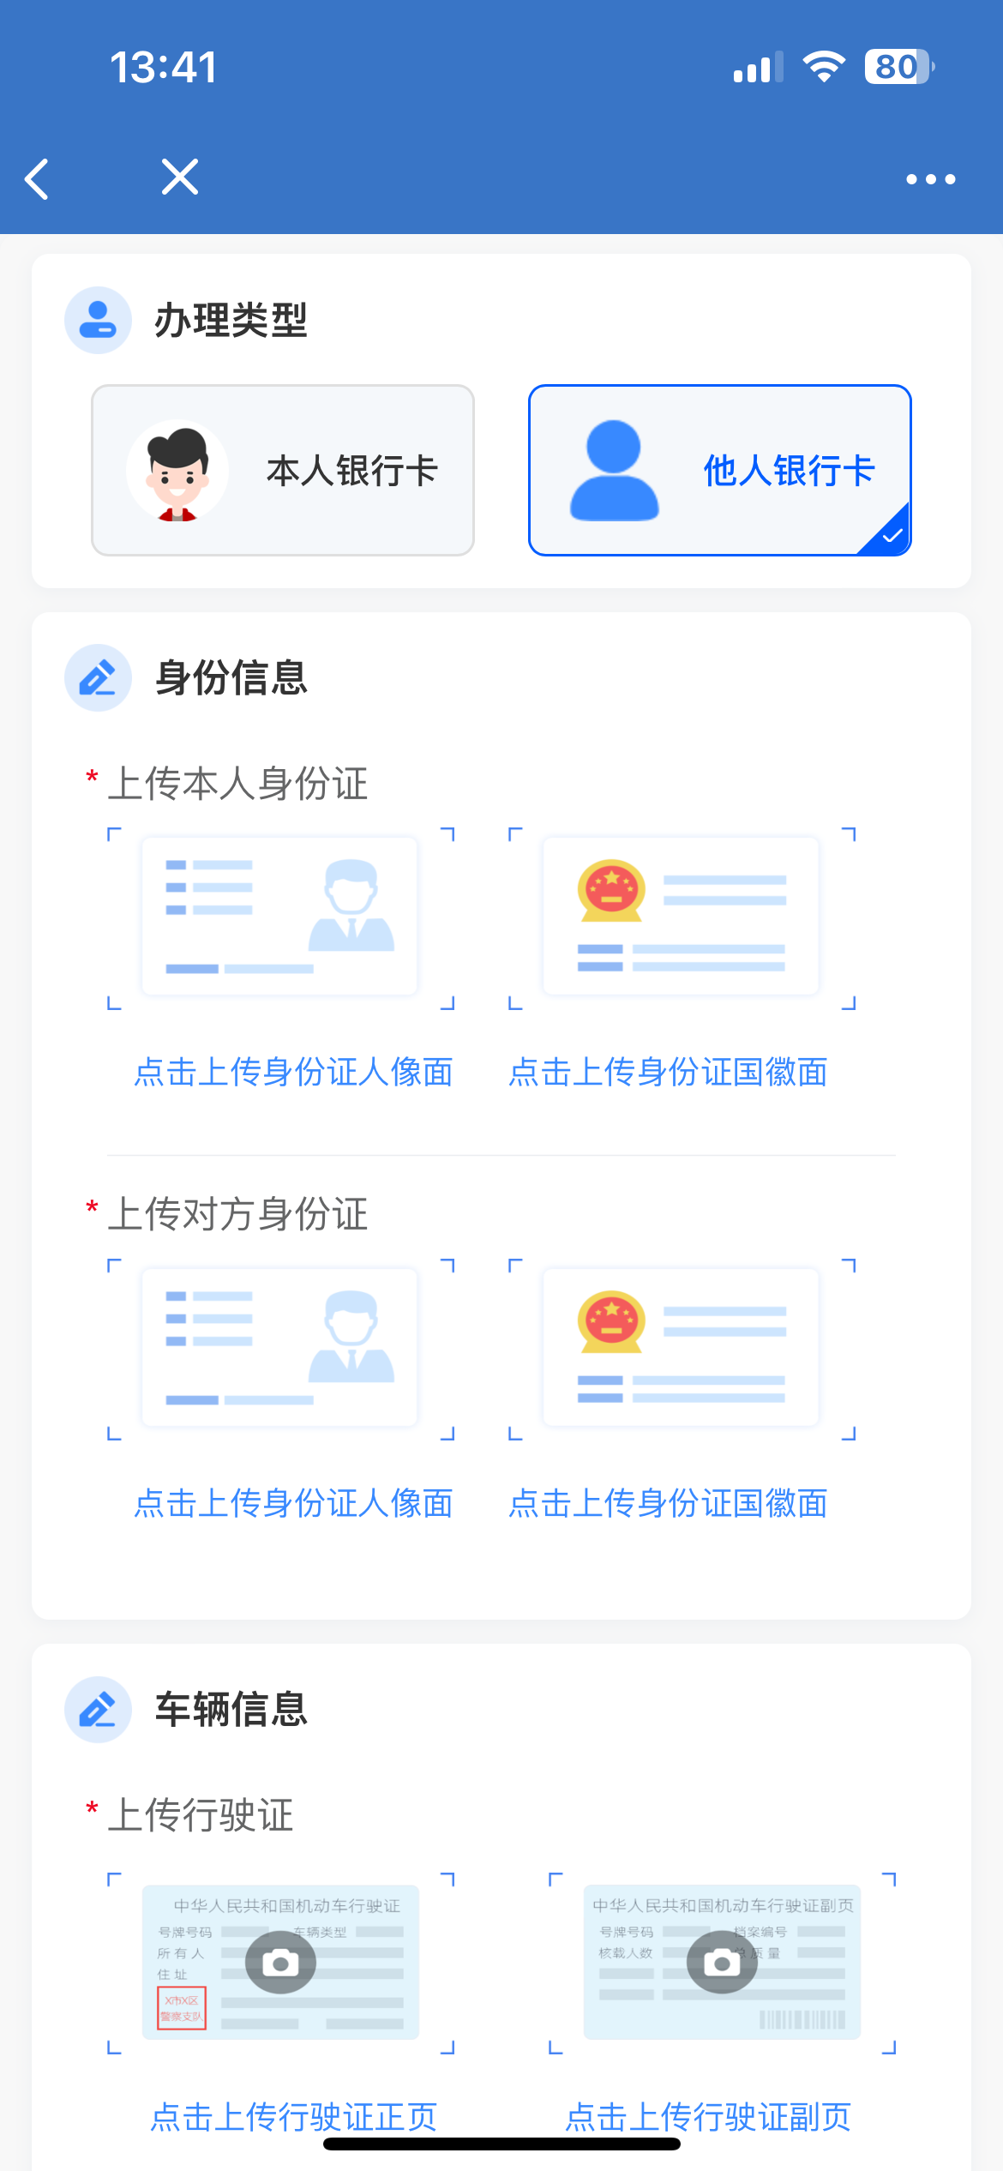

# ETC进件列表

展示已经进件的ETC列表，点击列表可以查看详情

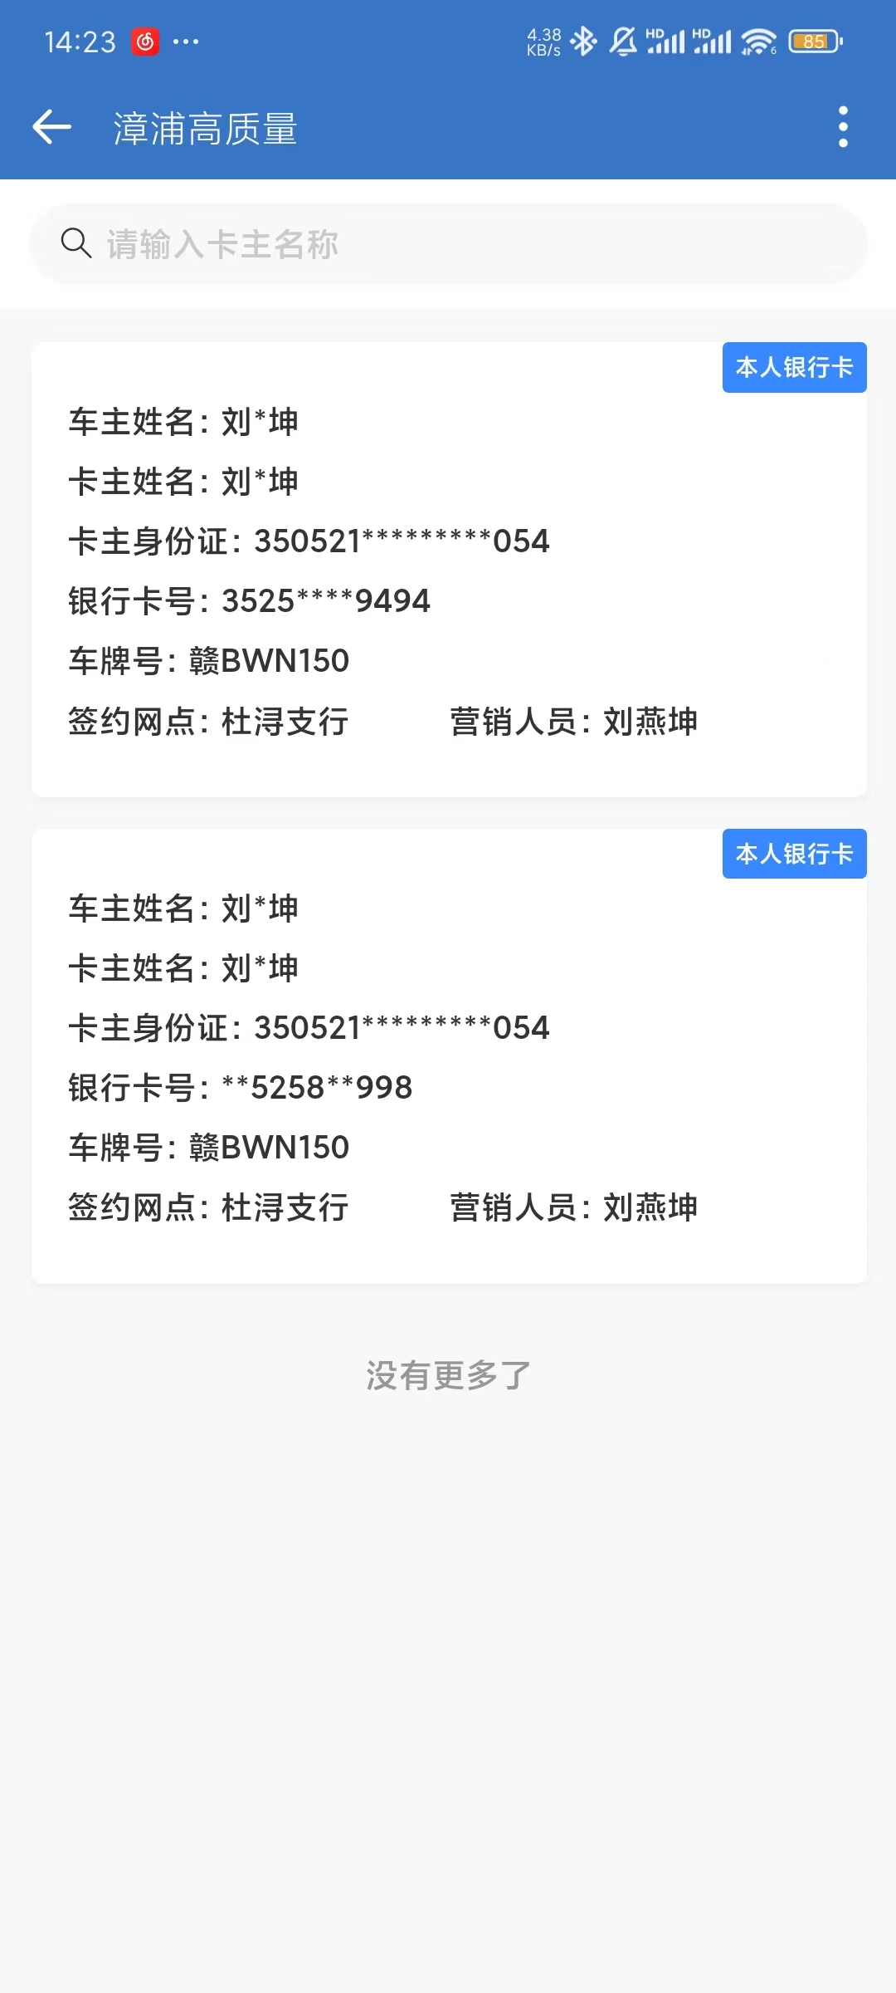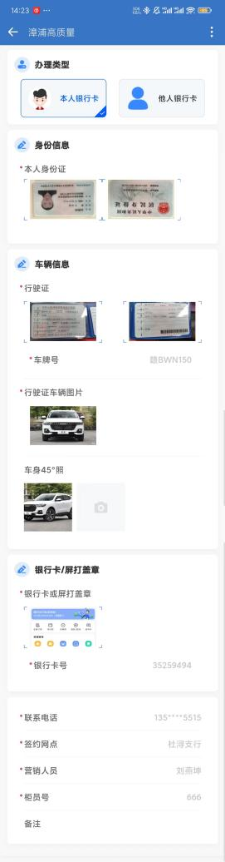

# 预警

展示商户各类异常信息预警

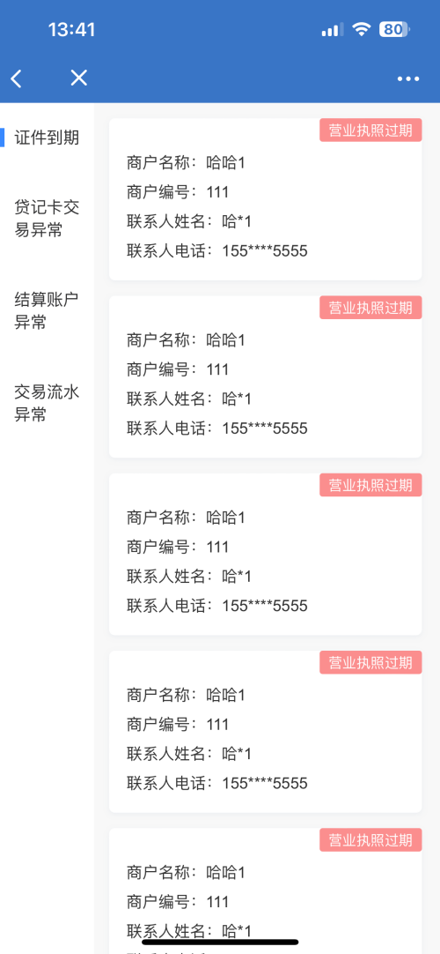

# 商户情况

展示商户基本信息（例如：费率模板，清算周期等），可根据条件进项搜索

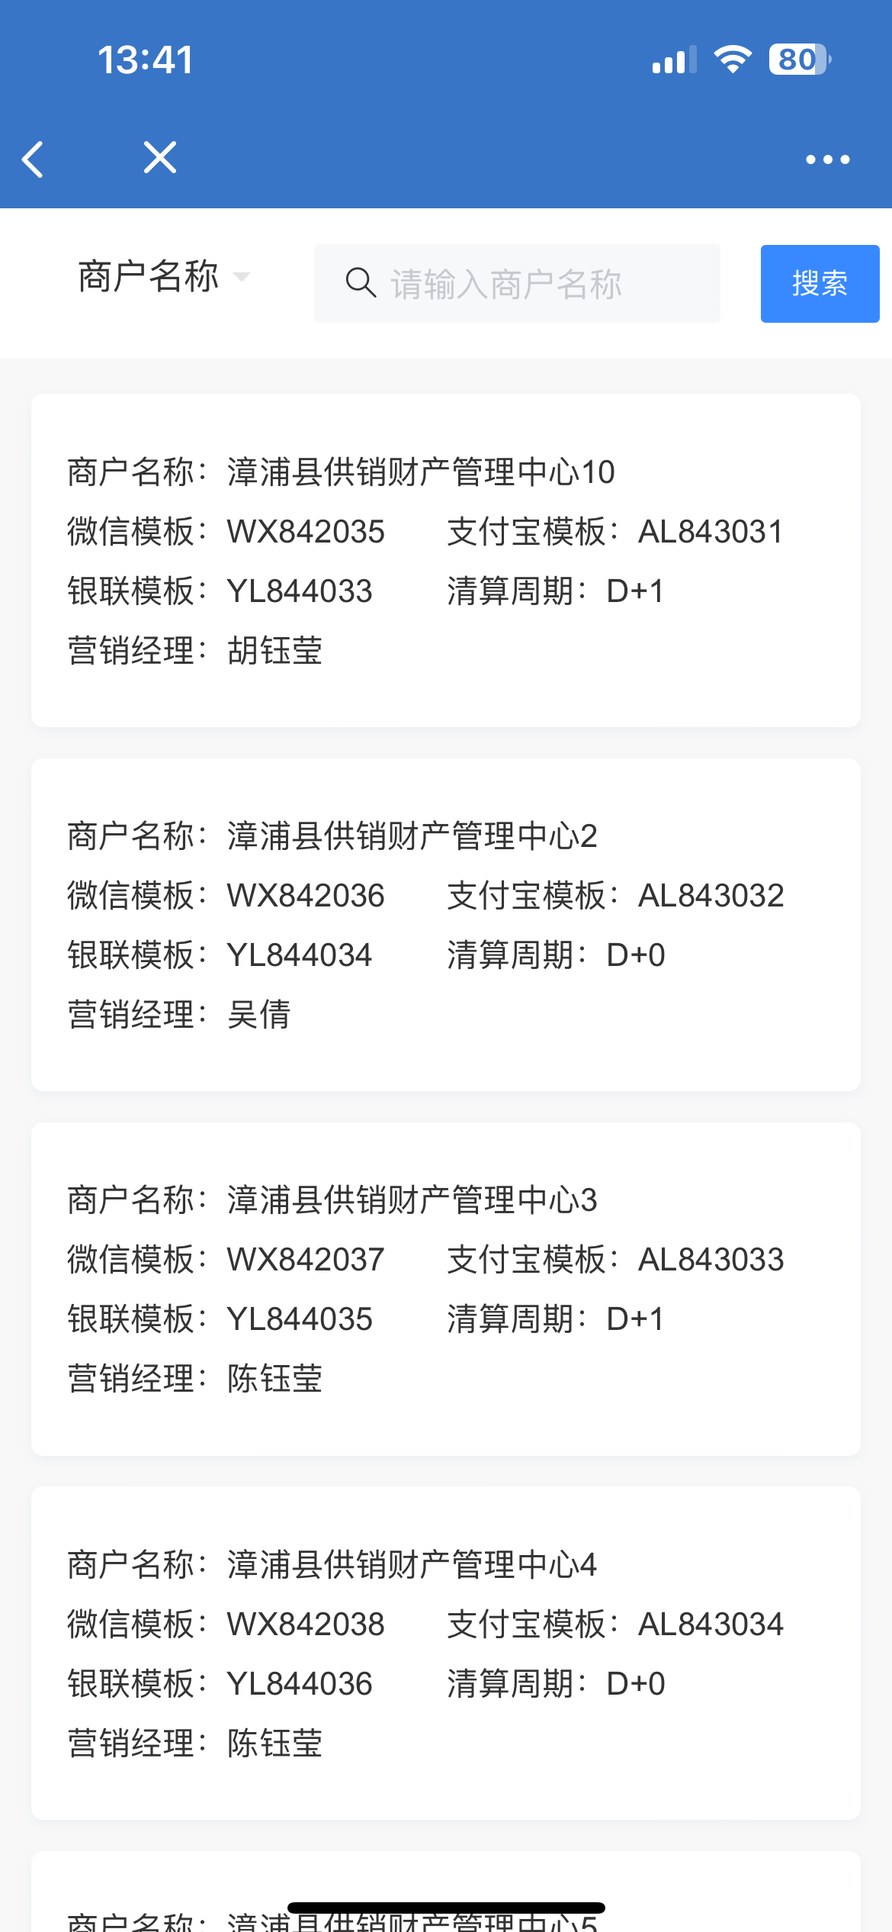

# 审核列表

展示审核中、驳回、已完成的数据，在审核中的数据可进行审核

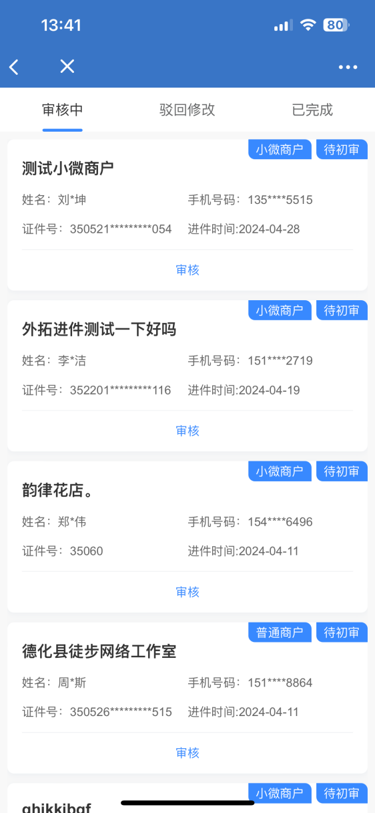

# 二维码生成

可生成个人二维码供商户进件使用，可新增外拓人员（绑定到新增他的客户经理）供商户进件使用

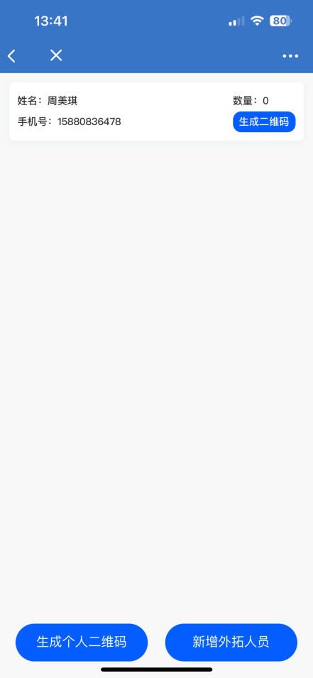

# 商户分析

展示商户总数、今日新增商户、本月流失商户、本月活跃商户、本月优质商户

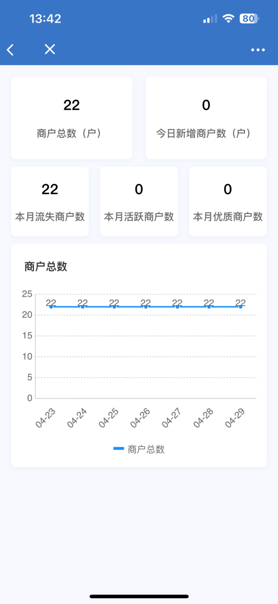

# 未交易商户统计

展示一、三、七、本月、本季未交易商户，并根据网点统计，可查看具体哪些商户

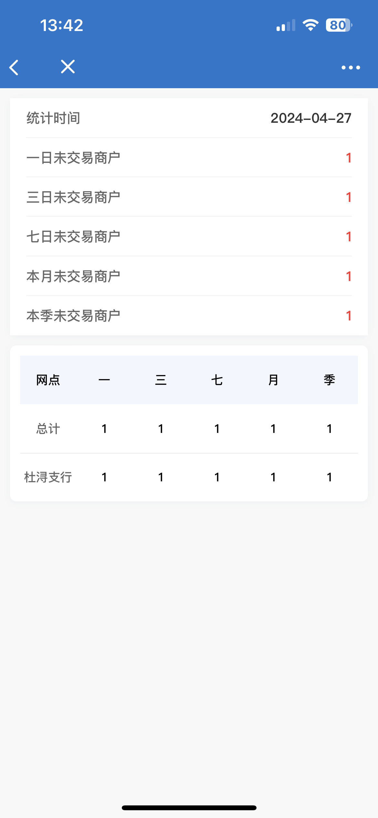

# 智能客服

进入智能客服页面，点击或者输入后台预设的问题展示出相关回答，点击查看按钮即显示相应回答。

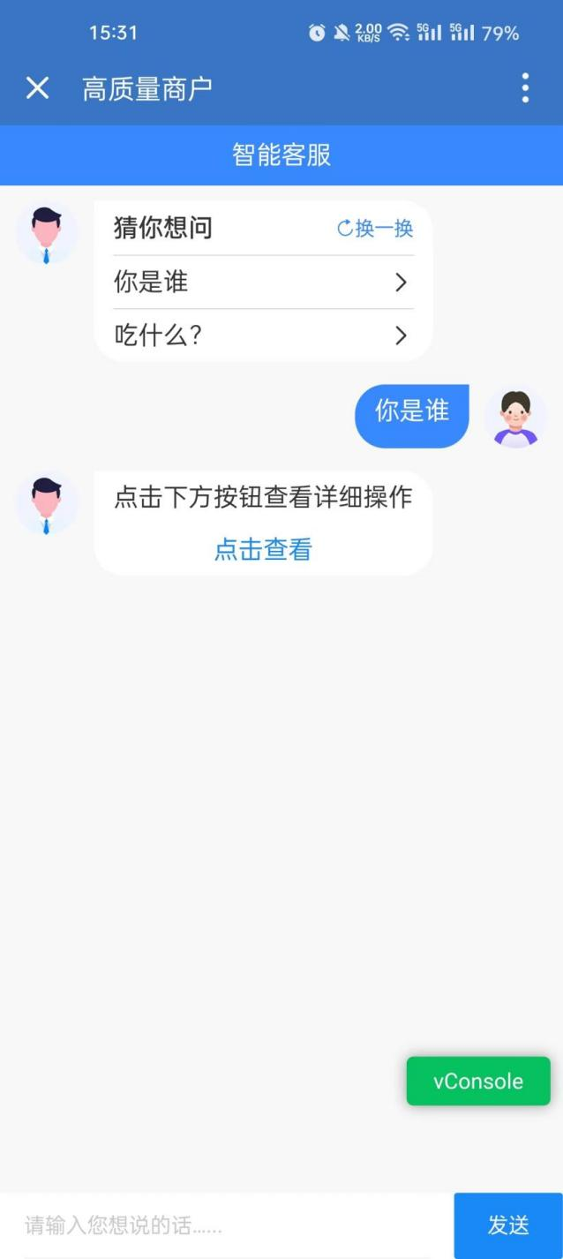

# 我的任务

## 未回访

进入页面默认展示当前用户所有未完成的任务并可查看商户详细信息，支持按商户名称模糊查询。

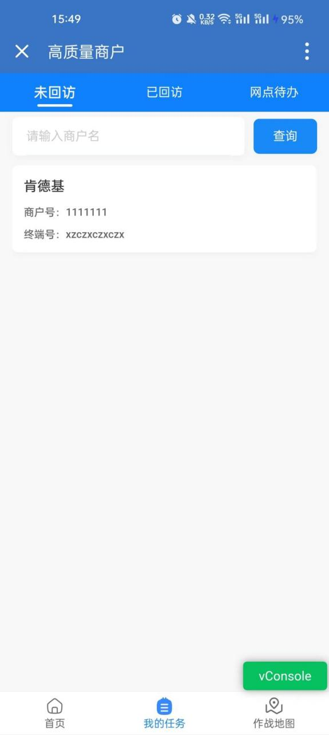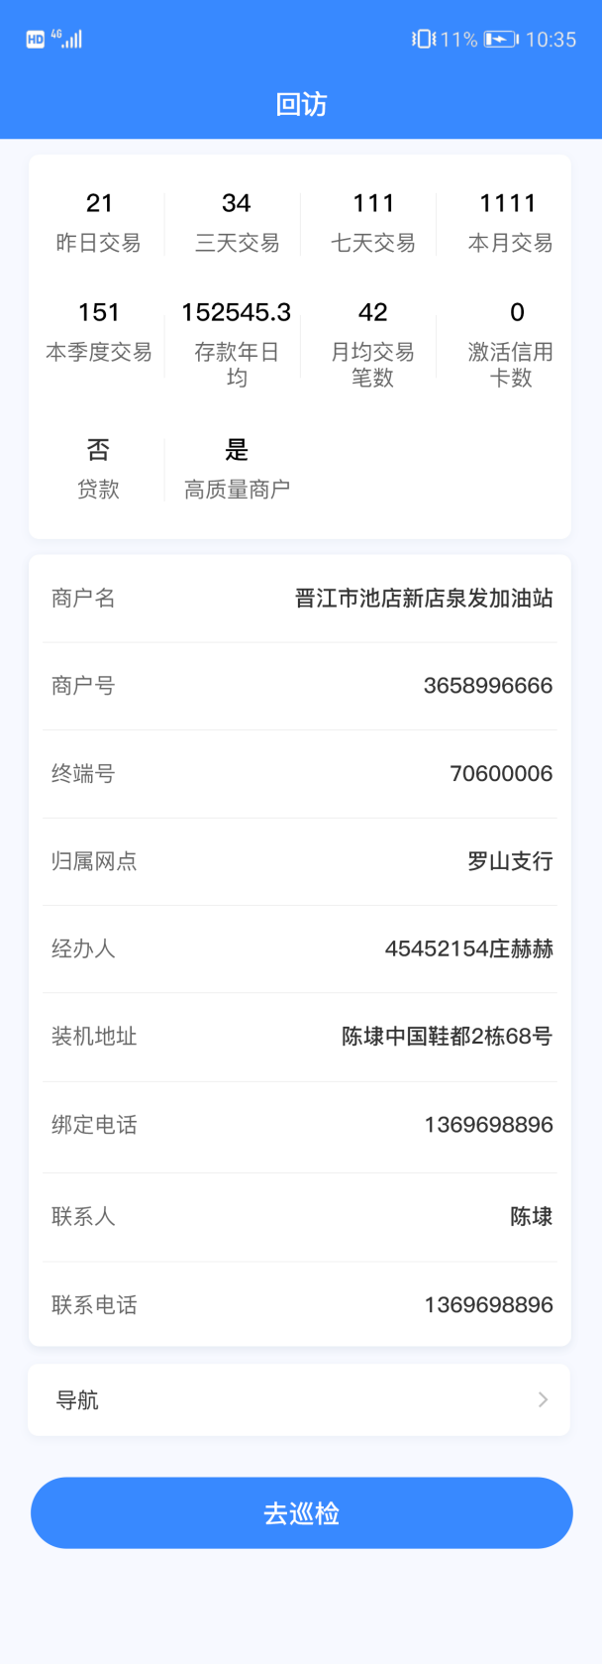

## 已回访

页面展示当前用户已完成的任务，支持按商户名称模糊查询。

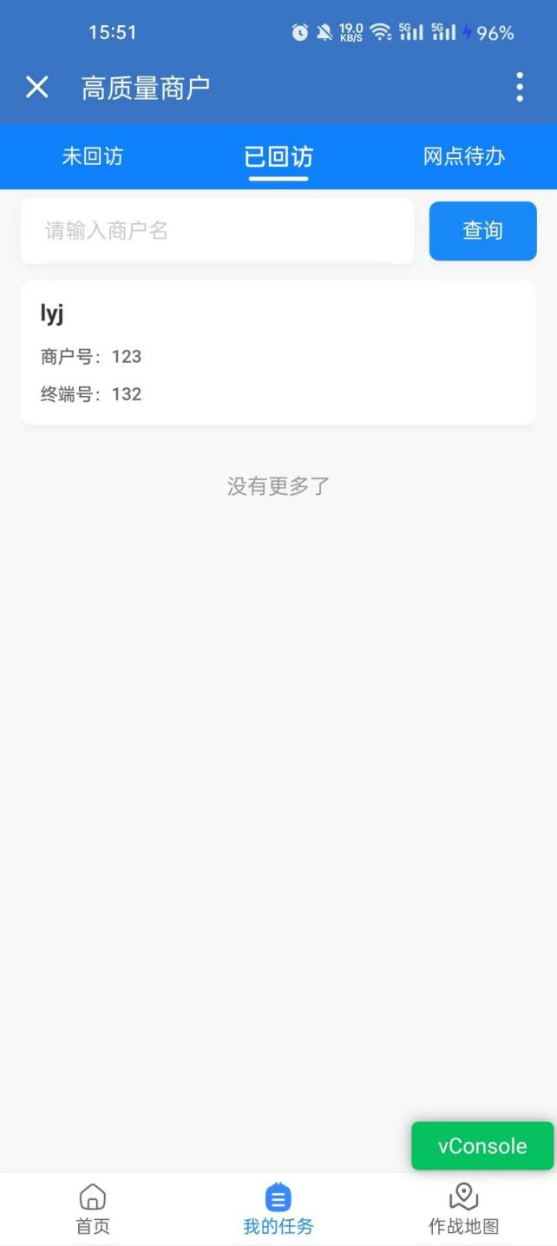

## 网点代办

页面展示当前用户所在网点所有代办任务，支持按商户名称模糊查询。

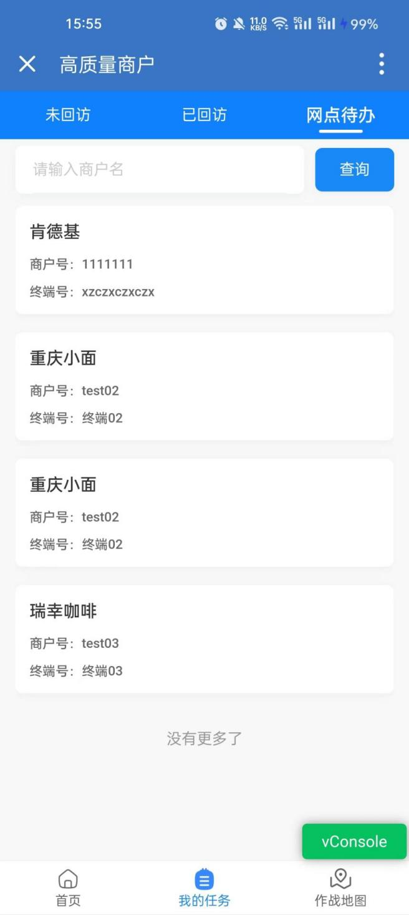

## 去走访

进入页面填写相关信息，上传交易凭证、商户门头照、经营场所照后，点击提交即可。

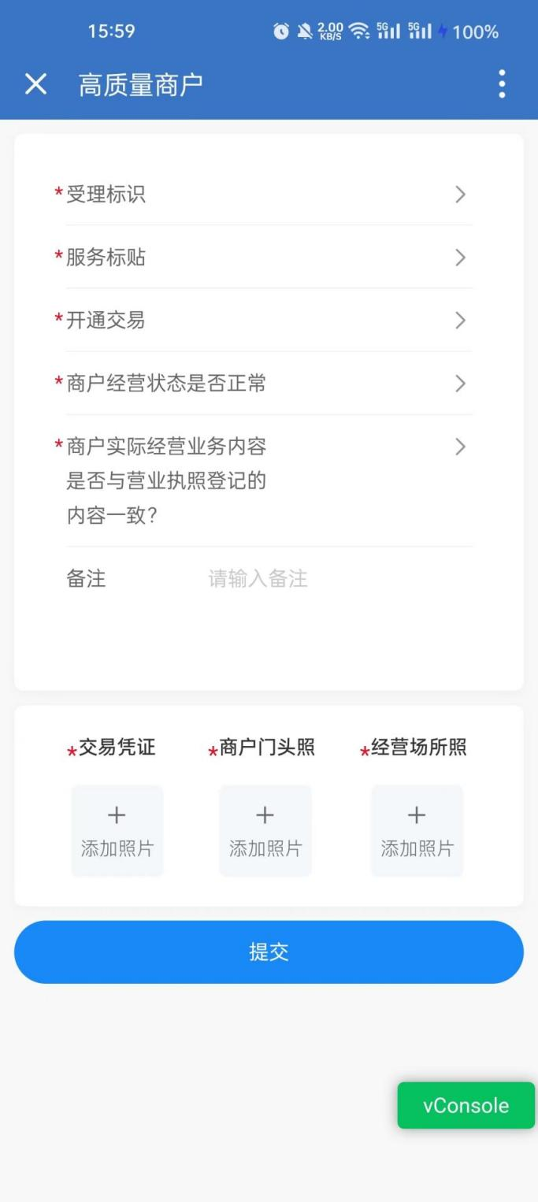

# 作战地图

地图展示当前客户经理归属下的商户分布的位置，点击标记可查看详情。

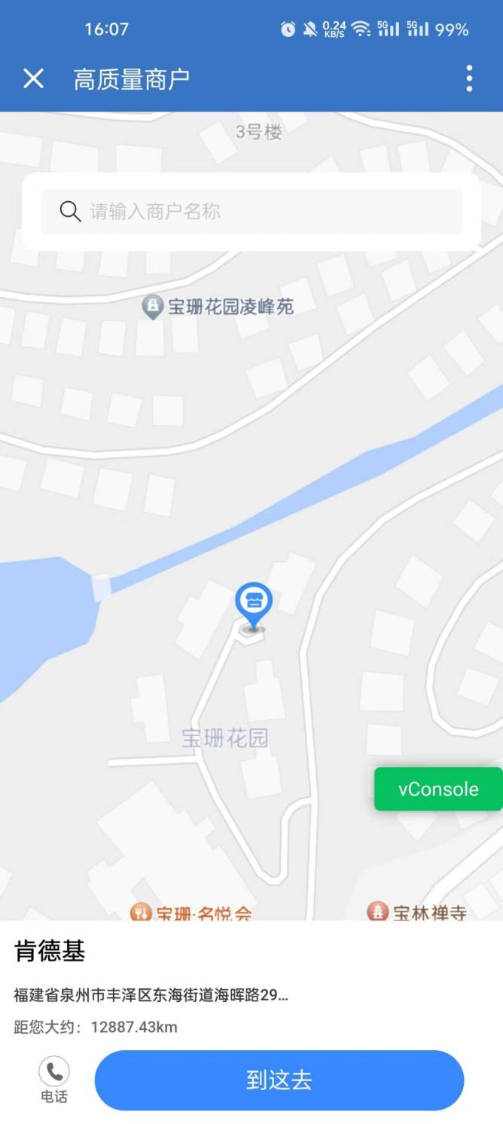

# **管理端**

# 登录

进入网站https://zzrcbshgl.fjnx.com.cn:5443/login，输入正确的账号密码以及验证码，点击确定，即可成功登录。



## 营销商户

进入页面，可查询客户经理已到客户现场办理的商户，并修改信息，提交审核，查看审核状态。支持导入、导出、编辑、提交、删除等操作。

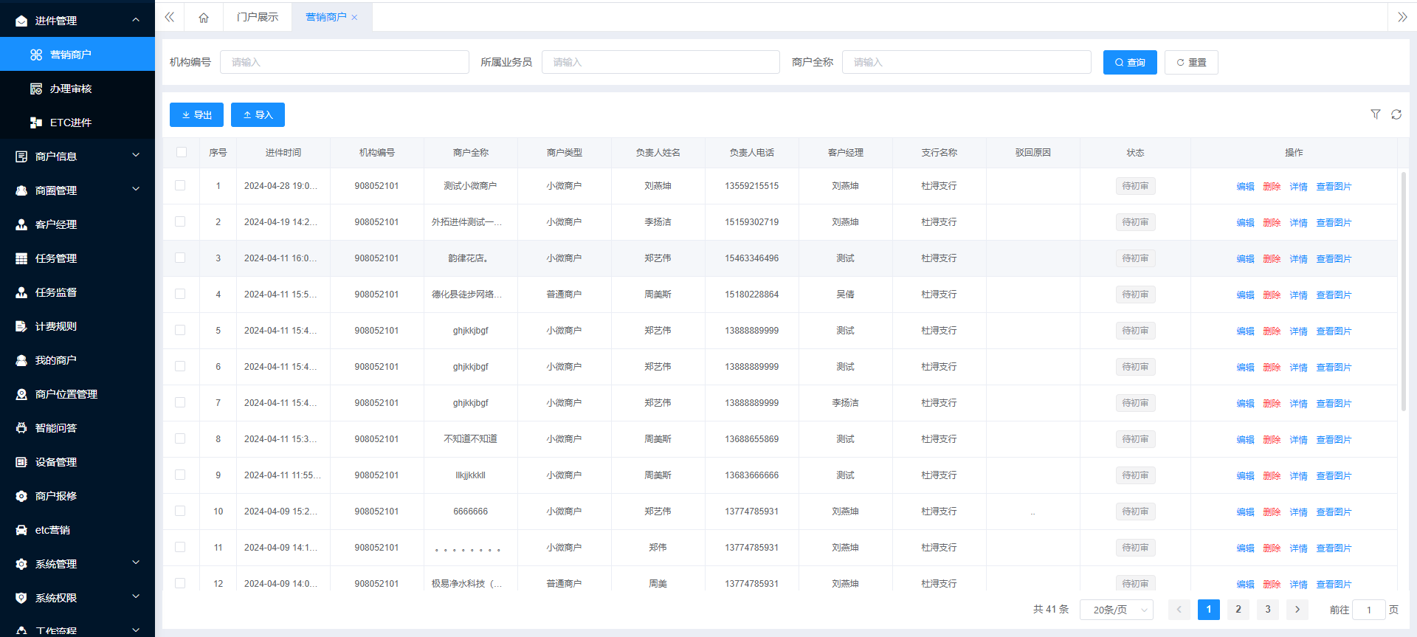

## 办理审核

办理审核共分为三步审核支行审核员、总行审核员、总行管理员依次审核。

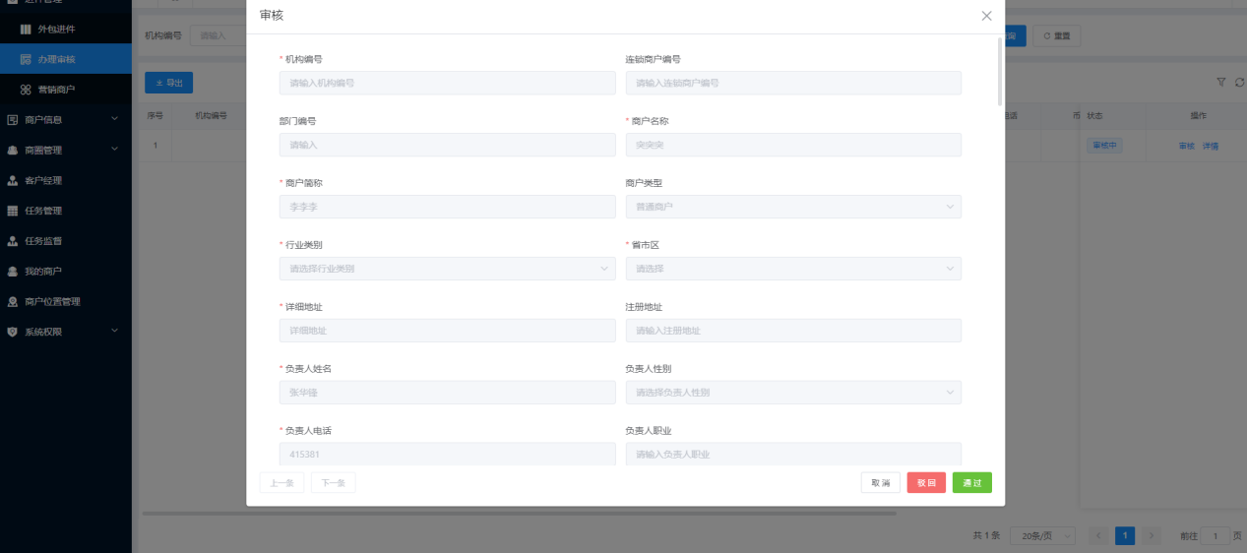

# Ect营销

进入页面，可查询客户经理的商户，并查看信息，下载清单、导出、删除等操作

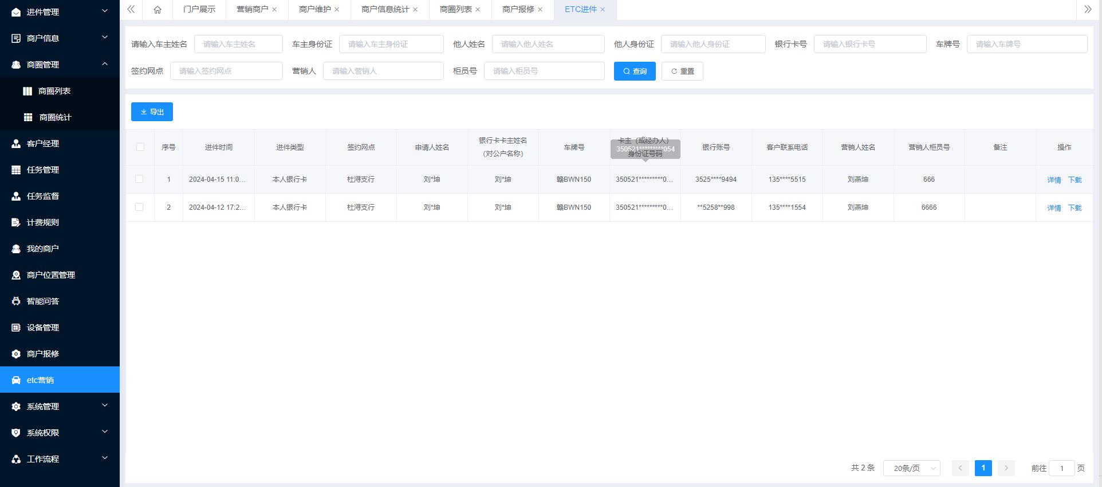

# 商户维护

展示当前账号归属的所以商户信息，可编辑、删除、新增、查看图片（门头照、交易凭证、经营场所），并可多条件查询（商户名称、编号、客户经理、商户类型、是否高质量商户），也可导出商户信息修改后再次导入覆盖原有信息。

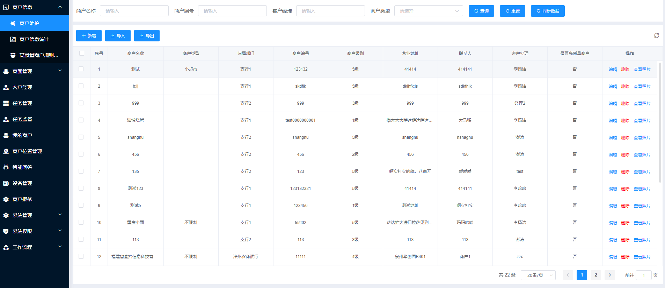

## 新增商户

根据提示信息填入必填信息

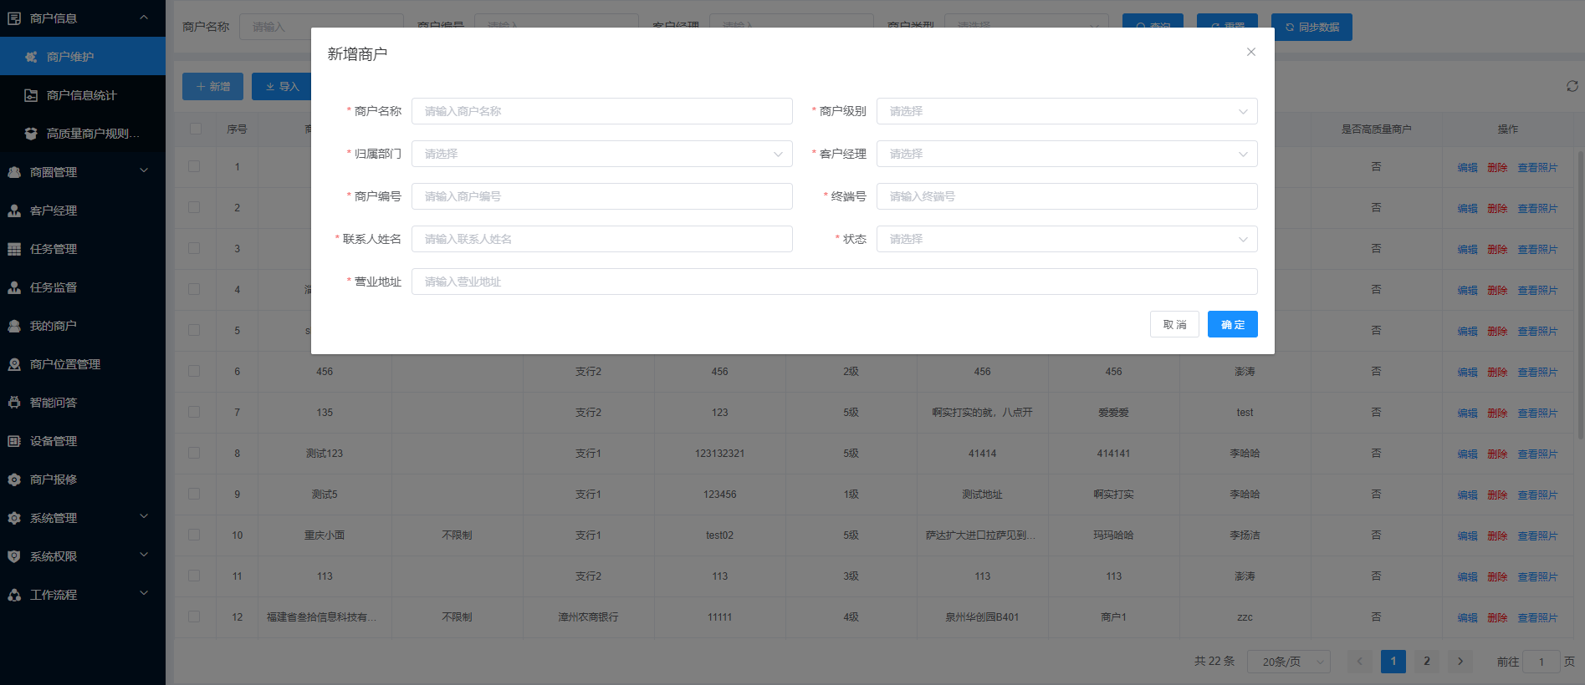

## 商户信息统计

统计商户昨日交易数、三天交易、七天交易、本月交易、本季交易、月均交易笔数等

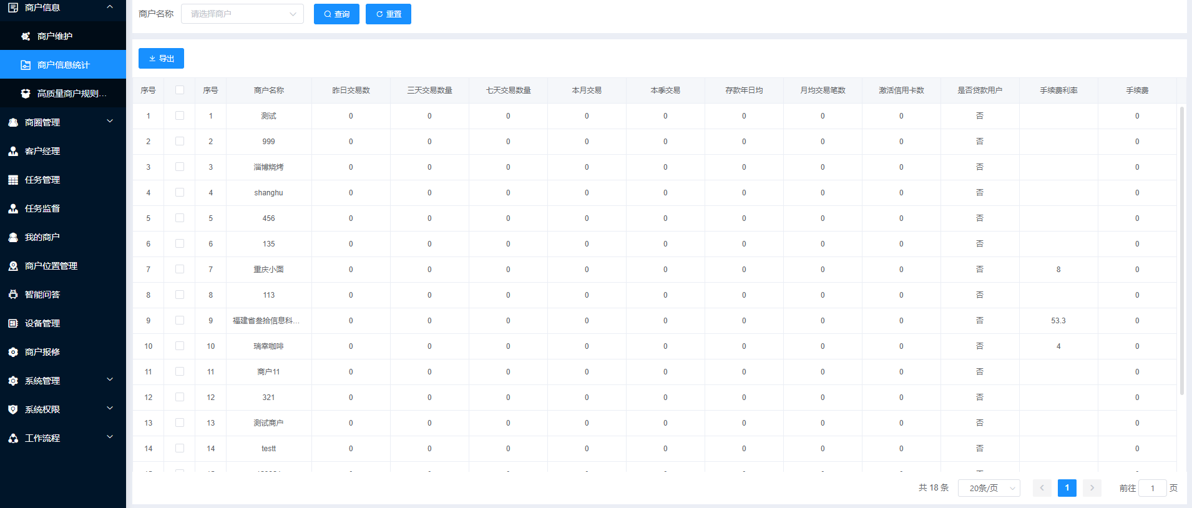

## 高质量商户规则配置

可根据不同规则配置

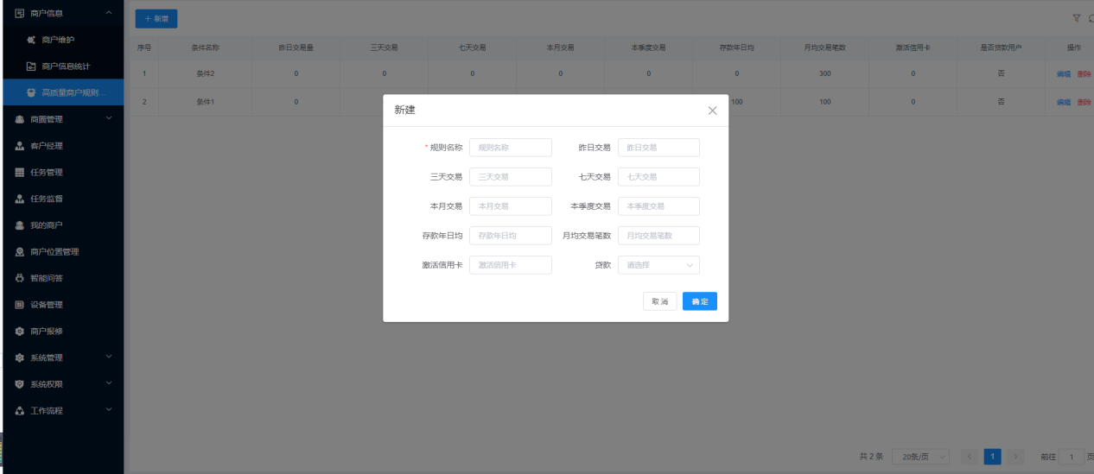

# 商圈管理

可查看商圈信息，可新增、删除、编辑关联商户。

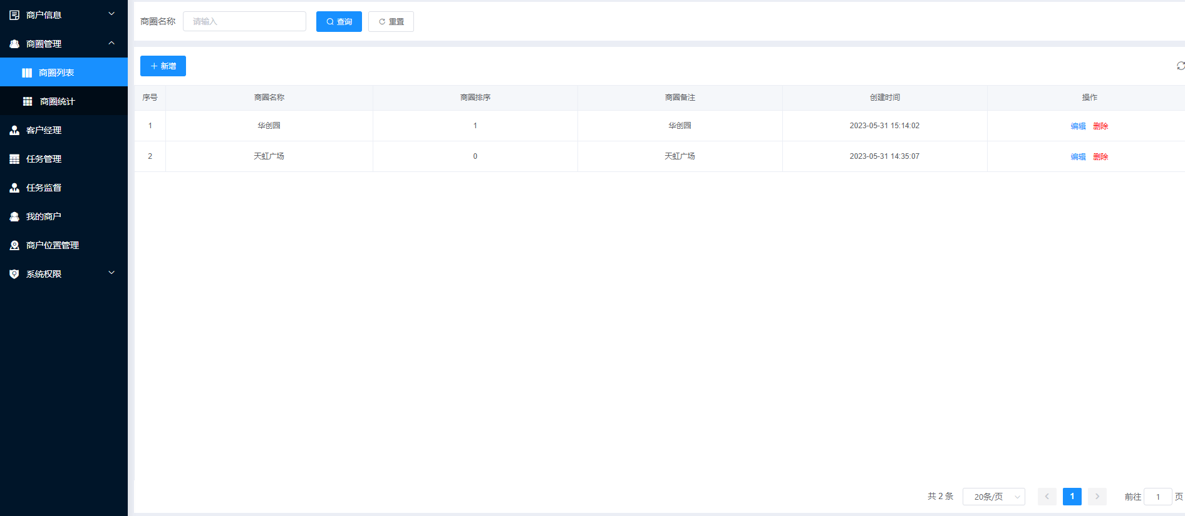

## 基本信息填写

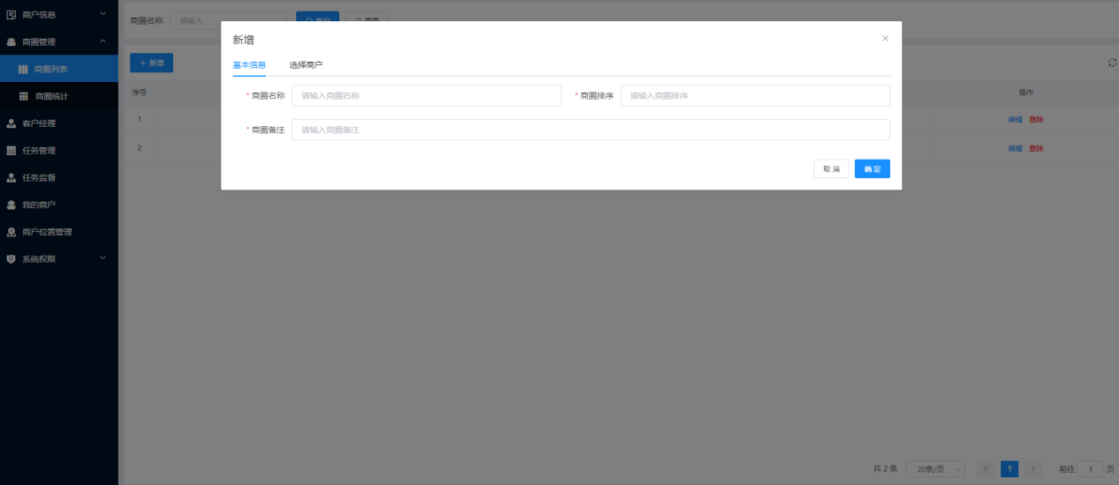

## 选择归属商圈下的商户

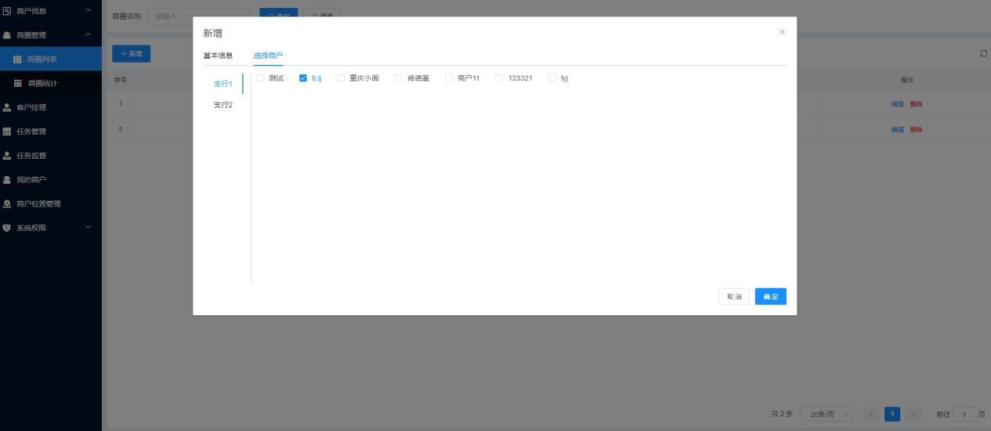

## 商圈统计

统计该商圈下所有商户的交易情况

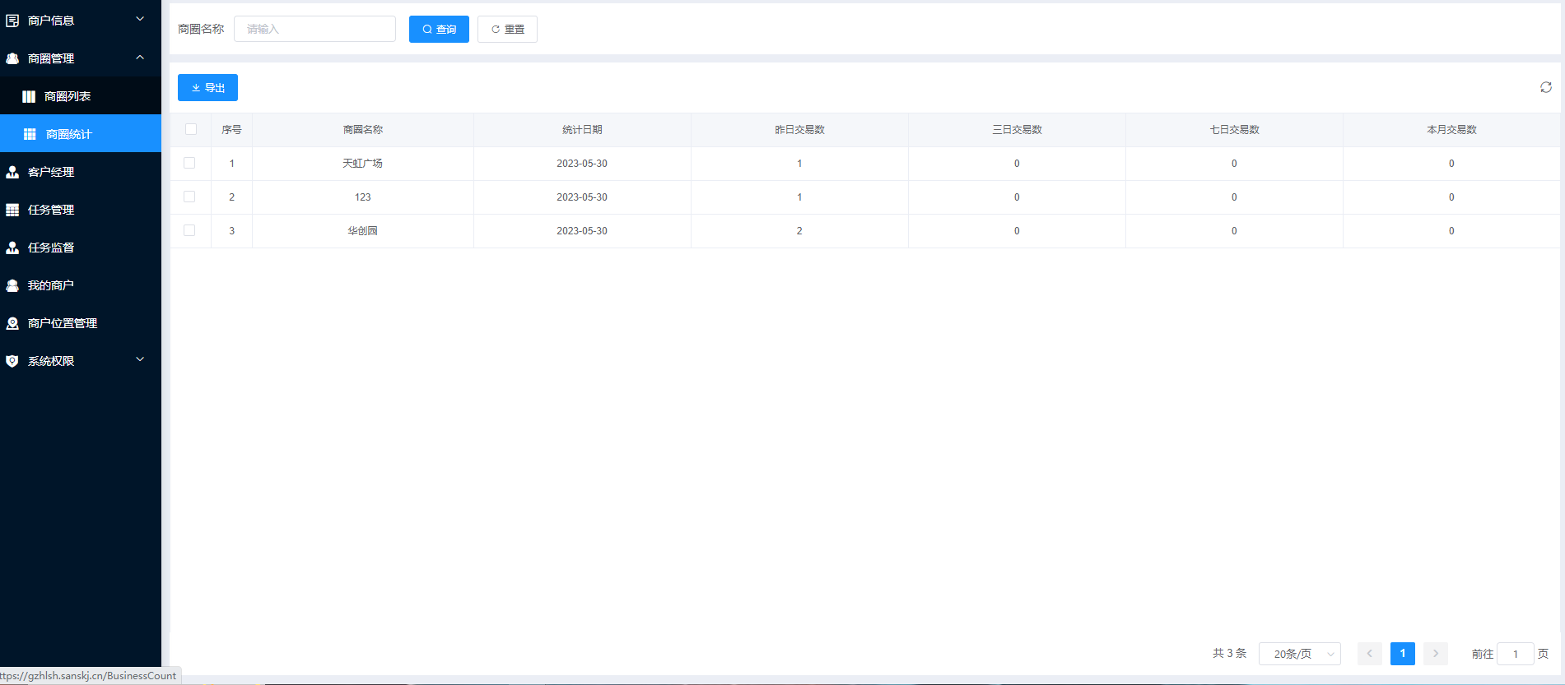

# 客户经理

展示系统所以客户经理，并通过商户清单-查看客户经理归属下的商户

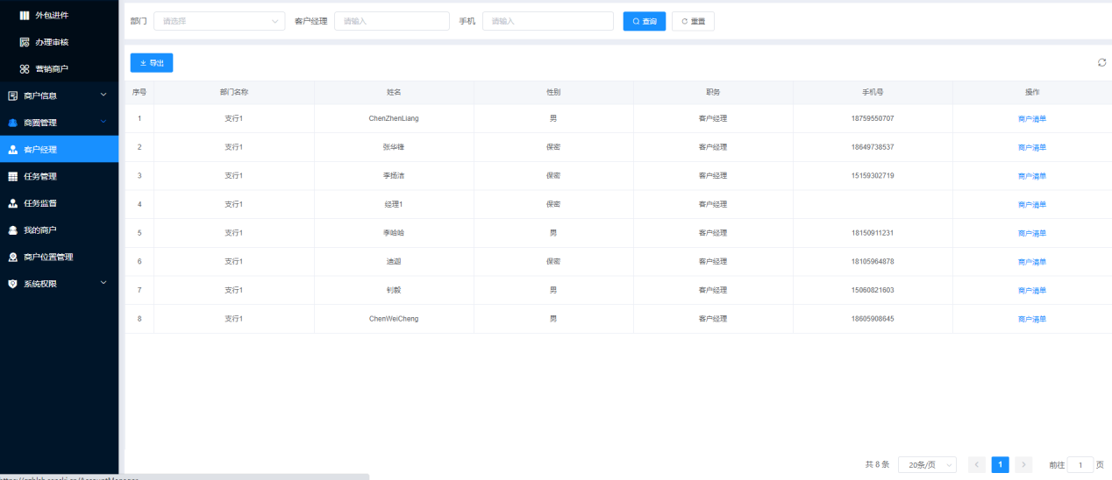

# 巡检任务

可根据不同情况设置不同的巡检任务后，自动下发至客户经理。

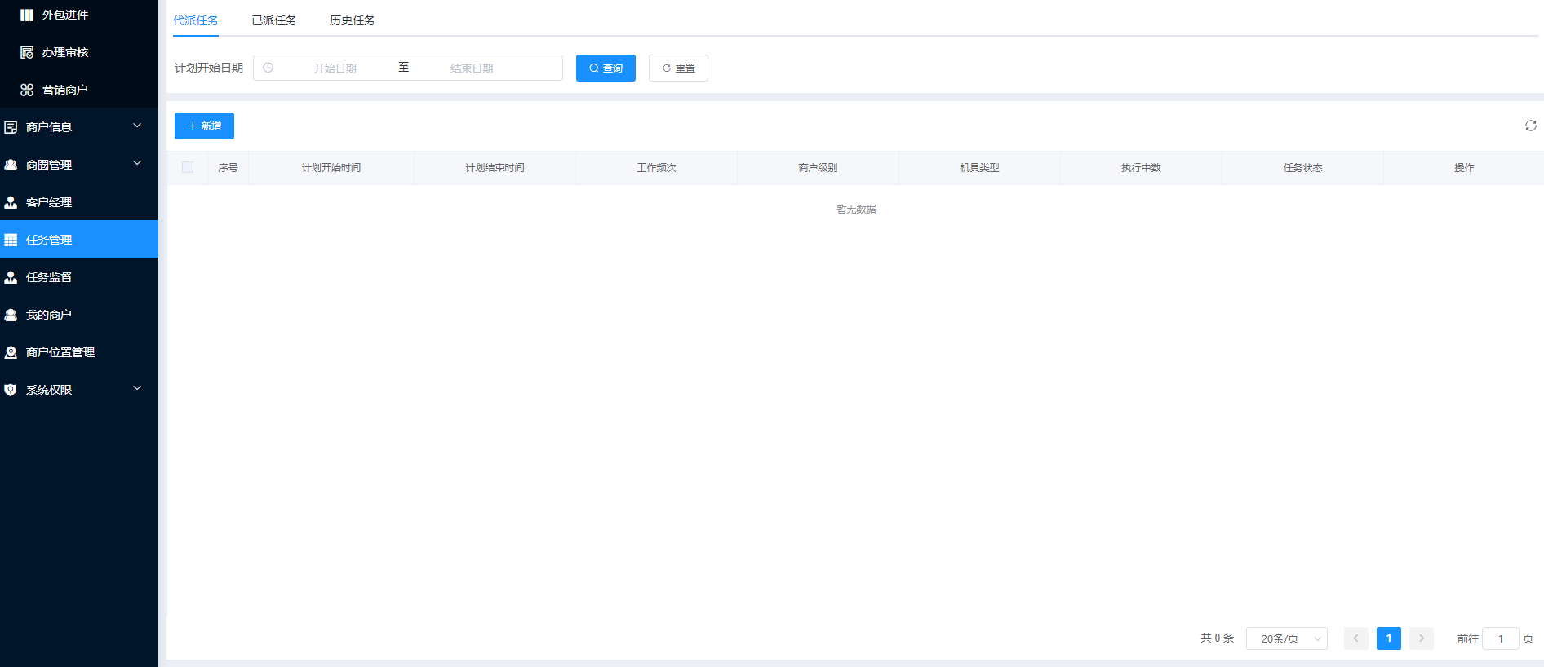

## 新建巡检任务

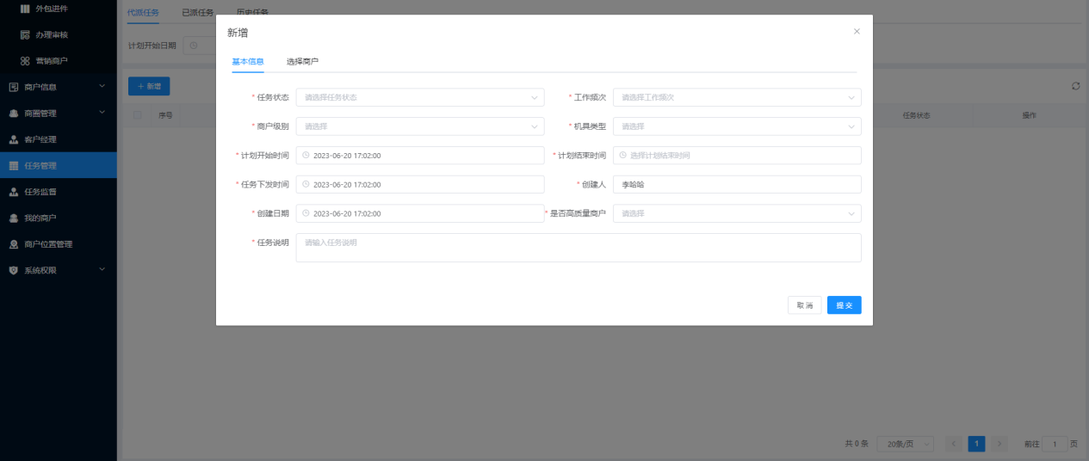

## 选择巡检商户

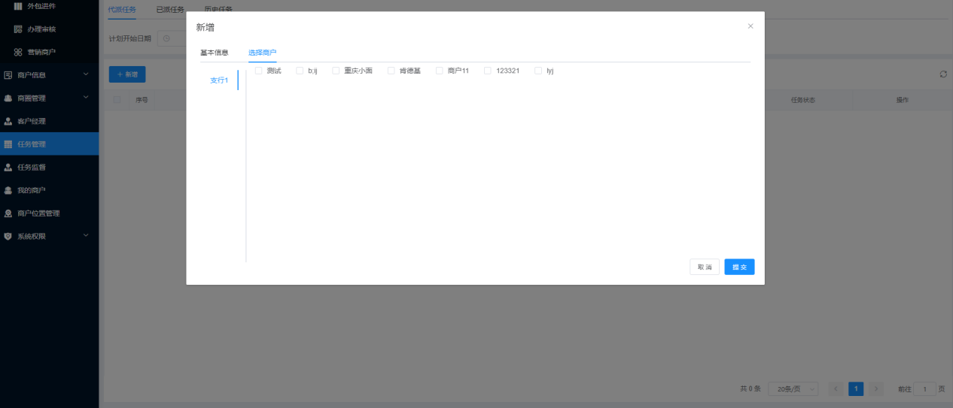

## 任务监督

查看客户经理对商户的巡检情况

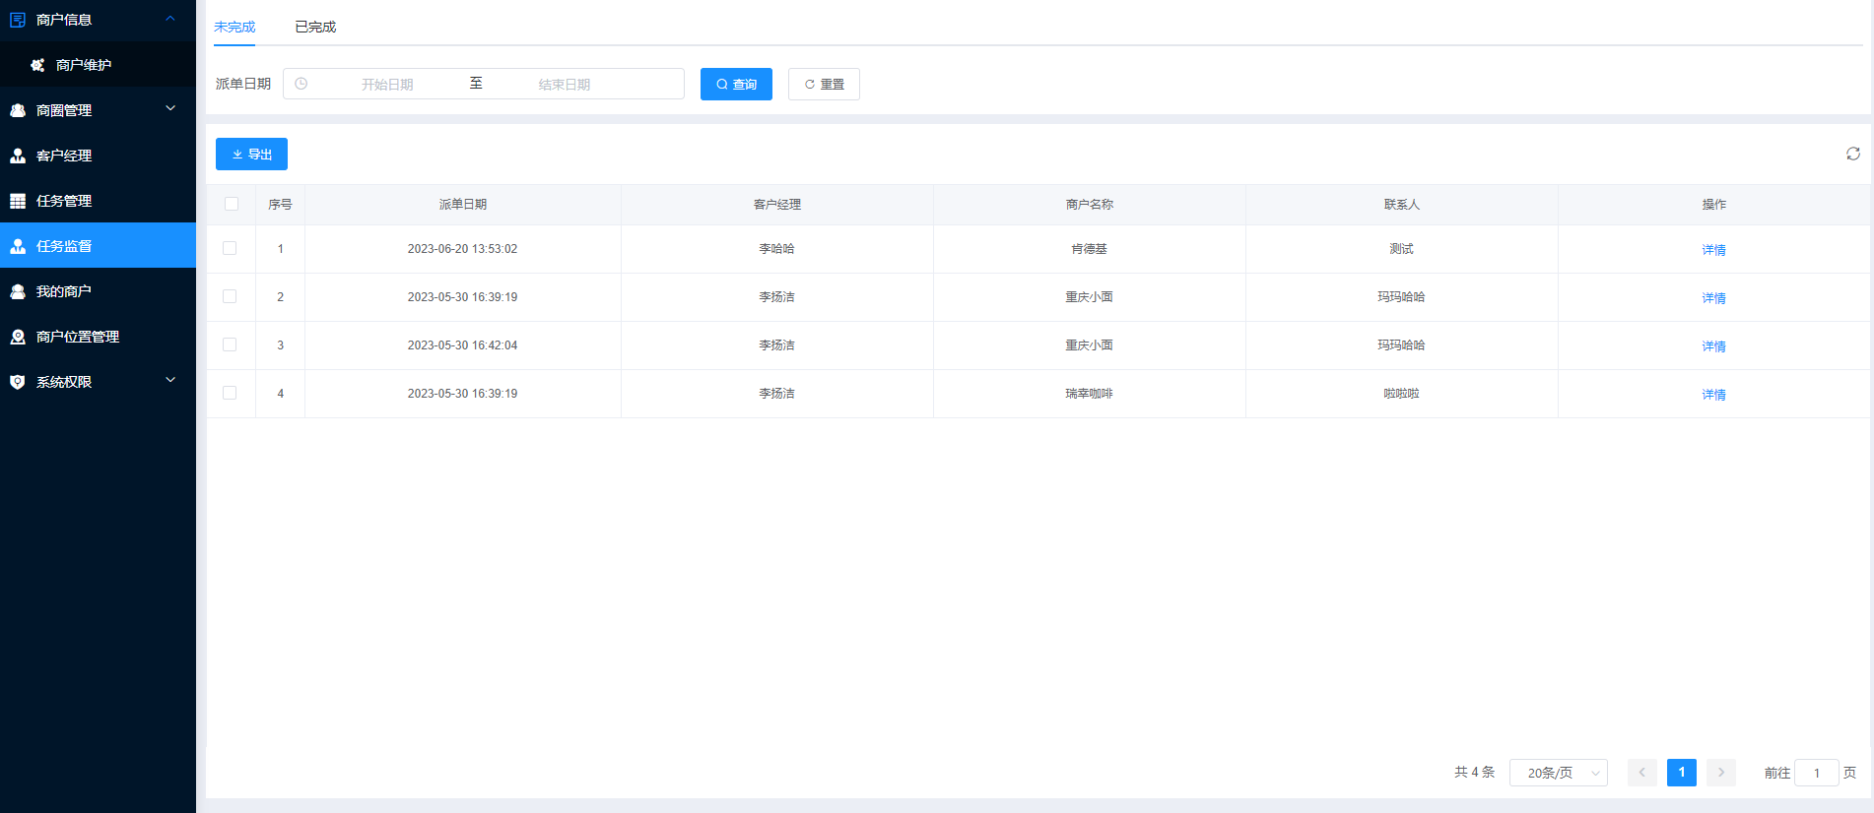

# 我的商户

查看客户经理归属下的商户

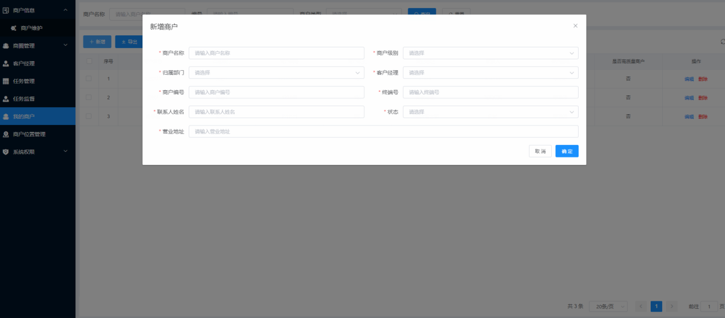

# 商户位置管理

查看客户经理归属下所有商户的分布位置，并可查看商户已定位和未定位商户，可修改商户位置

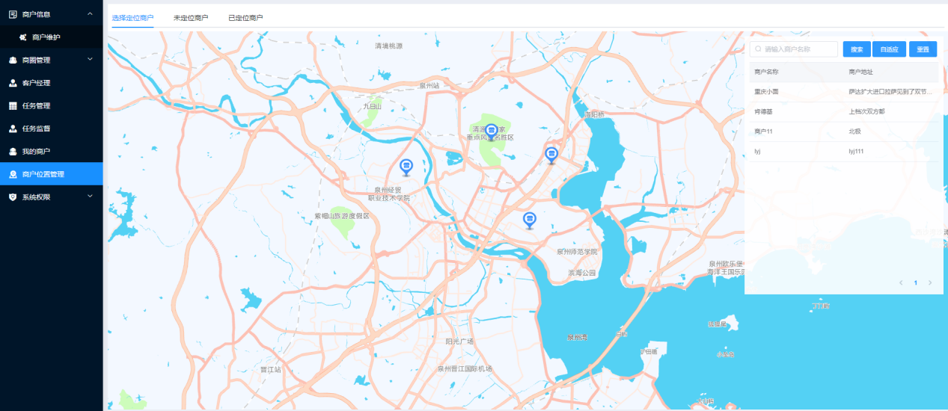

## 重新定位商户位置

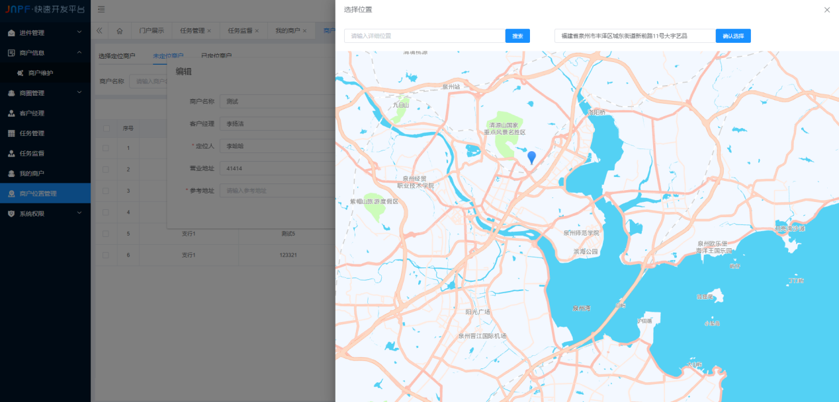

# 智能客服库

通过新增问题库，可提高商户在智能客服问答时，提高商户问题的质量

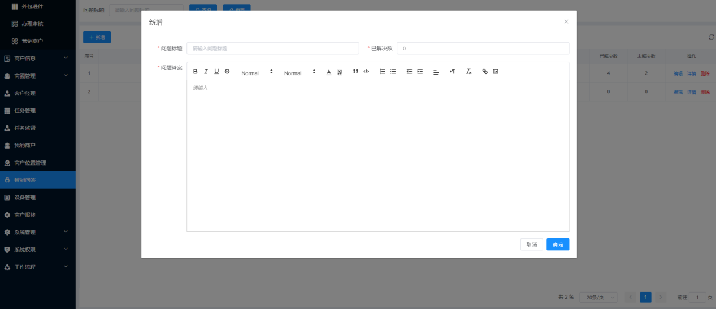

# 设备管理

设备管理针对为管理的商户小音箱进行管理，可根据时间提醒客户经理音响过期情况

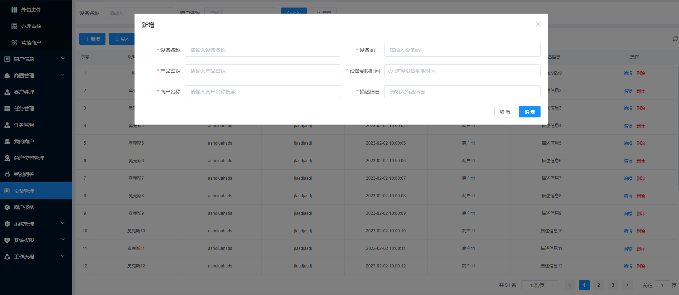

# 商户报修列表

商户通过公众号进入提交的维修单，会提醒通过企业微信通知客户经理情况

